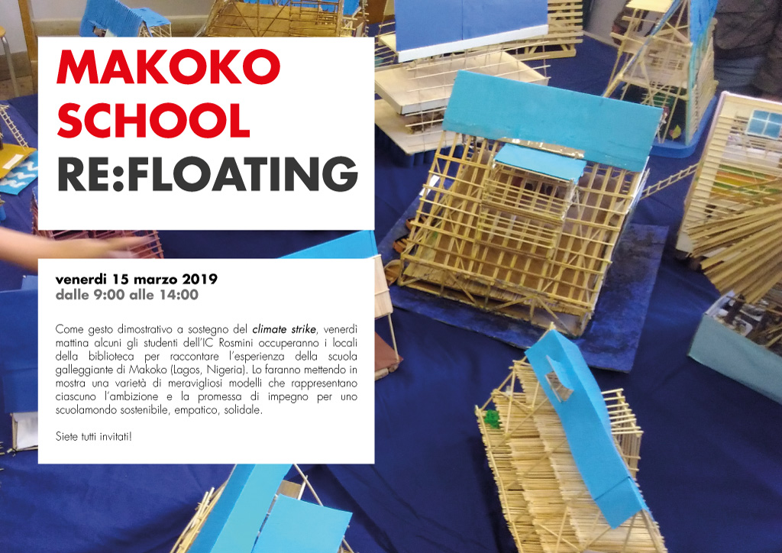

Venerdì 15 marzo dalle 9 alle 14

Come gesto dimostrativo a sostegno del climate strike, venerdì mattina alcuni gli studenti dell’IC Rosmini occuperanno i locali della biblioteca per raccontare l’esperienza della scuola galleggiante di Makoko (Lagos, Nigeria). Lo faranno mettendo in mostra una varietà di meravigliosi modelli che rappresentano ciascuno l’ambizione e la promessa di impegno per uno scuolamondo sostenibile, empatico, solidale.

Siete tutti invitati!

